Konkap1

Konkurrens och kapitalutveckling
Av Peter Lohmander 2001-04-29

Bakgrund

Vi tänker oss två företag som konkurrerar på samma marknad. Det ena företaget har kapitalet X och det andra företaget har kapitalet Y. Kapitalet användes hela tiden optimalt av bägge företagen. Kapitaltillväxten antages vara proportionell mot respektive företags kapital (om vi bortser från konkurrensens negativa effekt).

Med en ettårig tidsskala kan vi säga att dx/dt = rx. r betecknar då företagets egen ränta (internränta) på kapitalet. För att förenkla kalkylerna kan vi omdefiniera tidsskalan så att dx/dt = x. För det andra företaget gäller att dy/dt = y i samma tidsskala (om vi bortser från konkurrensen).

Därefter inför vi konkurrensen. Företagen påverkar varandras kapitaltillväxt negativt. De kan inte ta ut lika höga priser för sina produkter och vissa kunder går till konkurrenten. Man kan tänkas sig flera olika sätt att beskriva denna påverkan på kapitaltillväxten. Den enklaste formen av denna konkurrenseffekt är antagligen den vi finner nedan i ekvation (1) och (2). Ju större konkurrent man har, desto sämre utvecklas den egna kapitaltillväxten.

Denna modell är mycket enkel men fångar ändå in principiella dynamiska effekter inom företagens utveckling under konkurrens. Man kan utveckla modellen i önskvärd riktning för att studera speciella fenomen när det gäller konkurrensbeteende.

Den som vill fördjupa sig inom området dynamiska system bör läsa: Braun, M., Differential equations and their applications, 3 ed., (Applied Mathematical Sciences 15), Springer Verlag, 1986.

dx/dt = x - y (1)
dy/dt = -x + y (2)

Ekvationen (1) ger (3).

y = -dx/dt + x (3)

Ekvationen (3) ger (4).

dy/dt = - d2x/dt2 + dx/dt (4)

Eftersom (2) = (4) kan vi skriva (5).

- d2x/dt2 + dx/dt = -x + y (5)

Ekvationerna (5) och (3) ger (6).

- d2x/dt2 + dx/dt = -x + -dx/dt + x (6)

(6) kan förenklas till (7).

- d2x/dt2 + 2 dx/dt = 0 (7)

d2x/dt2 - 2dx/dt = 0 (8)

Vi antar att X(t) = A*exp(kt) (9)

(8) och (9) ger (10). Vi antar att X(t) är skild från noll.

(kk - 2k + 0)A*exp(kt) = 0 (10)

Vi löser andragradsekvationen och finner att de två rötterna till k är 2 samt 0.

Vi kan då skriva X(t) som (11),

X(t) = a*exp(2t) + b*exp(0t) (11)

Vilket kan förenklas till (12).

X(t) = a*exp(2t) + b (12)

Vi vet redan att Y(t) kan beskrivas såsom i (3).
Om vi använder informationen om vad X(t) är så kan vi skriva Y(t) som (13).

Y(t) = -2a*exp(2t) + a*exp(2t) + b (13)

Detta kan förenklas till (14).

Y(t) = -a*exp(2t) + b (14)

----------------------------------------------------------

Systemet följer alltså dessa ekvationer:

X(t) = a*exp(2t) + b
Y(t) = -a*exp(2t) + b

Initialvillkor:

Vi antar att vi startar med följande läge:

X(0) = 5
Y(0) = 4

Vi sätter in denna information i ekvationerna och får följande ekvationsystem:

a + b = 5
-a + b = 4

När vi löser detta finner vi att (a, b) = (.5, 4.5).

Insättning i ekvationerna för X(t) och Y(t) ger:

X(t) = .5*exp(2t) + 4.5
Y(t) = -.5*exp(2t) + 4.5

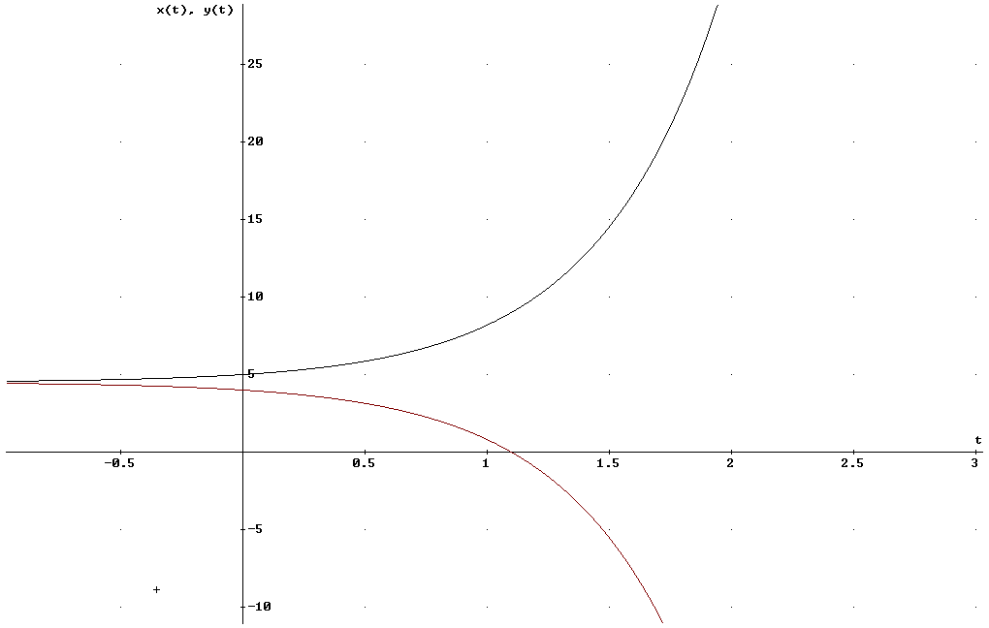
Figur 1.
X(t) (överst) och Y(t) (nederst).
X(t) = .5*exp(2t) + 4.5
Y(t) = -.5*exp(2t) + 4.5

Figur 2.
Systemet startar i (X, Y) = (5, 4).
Systemets utveckling visas varje tiondels tidsenhet. (X ökar och Y minskar).
(X, Y) flyttas mer och mer för varje nytt tidsintervall. Riktningen är hela tiden densamma.

Slutsatser

Vi konstaterar att det företag som har ett litet övertag i utgångsläget ganska snart vinner fullständigt. Det något mindre företaget tappar allt snabbare hela kapitalet och det större företaget växer snabbare och snabbare. Detta är också vad man ser i verkligheten på många håll. Ett exempel på detta (just nu) kan vara Nokia och Ericsson.

De verkligt stora företagen är väldigt svåra att konkurrera ut. Jämför Microsoft. Det gäller dock att behålla effektiviteten även efter det att man har vunnit. I historien finner vi dominerande stater vilka drabbas av förlorad moral, effektivitet och fokusering. Jämför Rom! Även Sverige var en stormakt en gång i tiden.

Många företag inser behovet av att vara störst. Många halvstora företag försöker gå samman med andra i samma storleksordning. Jämför "Volvo-Renault-affären" och "Ericsson-Sony". Skogsindustriföretagen strävar också över att bli störst. Stora-Enso är ett exempel. SCA-Holmen-Modo är ett antal exempel från senare tid.

